Wonder Payment For WooCommerce（WooCommerce 支付网关插件）
用户手册

1引言 2
1.1编写目的 2
1.2背景 2
1.3定义 2
1.4参考资料 2
2用途 2
2.1功能 2
2.2性能 3
2.2.1精度 3
2.2.2时间特性 3
2.2.3灵活性 3
2.3安全保密 3
3运行环境 3
3.1硬设备 3
3.2支持软件 3
3.3数据结构 4
4使用过程 4
4.1安装与初始化 4
4.2输入 4
4.2.1输入数据的现实背景 4
4.2.2输入格式 4
4.2.3输入举例 5
4.3输出对每项输出作出说明 5
4.3.1输出数据的现实背景 5
4.3.2输出格式 5
4.3.3输出举例 5
4.4文卷查询 6
4.5出错处理和恢复 6
4.6终端操作 6

用户手册

1引言

1.1编写目的
Wonder Payment For WooCommerce 是运行于 WordPress/WooCommerce 的支付网关插件（版本 1.0.4），用于在电商收银台提供 Wonder Payments 支付方式，并支持订单状态回传、手动同步及退款等能力。

1.2背景
随着电商业务线上化的发展，商户对多支付方式接入、对账与自动化订单状态处理的需求不断增加。本软件通过 WooCommerce 网关机制对接 Wonder Payments，降低接入成本，提高收款与退款处理效率。

本软件通过插件化方式集成第三方支付接口与 Webhook 回调机制，支持在 WooCommerce 订单流转中自动更新支付状态并保留必要的审计记录。

1.3定义
- WooCommerce：WordPress 电商插件框架，用于商品、订单与支付的管理。
- 支付网关/插件：在结算页为订单提供支付方式并对接第三方支付平台的组件。

2用途

2.1功能
- 网关接入：在 WooCommerce 结算页展示 Wonder Payments 支付方式并生成支付订单/支付链接。
- 状态回传：接收并校验 Webhook 回调，自动更新 WooCommerce 订单支付状态与订单备注信息。
- 订单同步：提供后台按钮以便在 Webhook 延迟时手动同步第三方订单状态。
- 退款处理：支持全额/部分退款，并将退款结果同步到 WooCommerce 订单状态。

2.2性能

2.2.1精度
- 金额与币种以 WooCommerce 订单为准；与第三方交互的金额精度遵循接口约定。
- 退款金额校验：不允许超过可退金额，避免超额退款。

2.2.2时间特性
- 订单状态更新：依赖 Webhook 到达与站点处理速度，正常情况下可实现秒级到分钟级更新。
- 手动同步：当 Webhook 异常时可由管理员触发同步获取最新状态。

2.2.3灵活性
- 环境切换：支持生产/测试环境选择。
- 网关配置：支持标题、描述、到期天数等可配置参数。

2.3安全保密
- Webhook 校验：对请求方法、URI、签名等进行必要校验，拒绝非法请求。
- 密钥保护：对密钥类输入进行过滤并安全存储，避免在页面明文泄露。
- 日志审计：关键操作与异常会写入日志，便于排障与审计。

3运行环境

3.1硬设备
- 普通云服务器/虚拟主机即可满足运行需求；建议具备稳定公网访问能力以接收 Webhook 回调。
- 建议开启 HTTPS 并配置固定域名，以保证第三方回调与支付跳转的稳定性。

3.2支持软件
- WordPress 5.8 及以上。
- WooCommerce 插件（必需）。
- PHP 7.4 及以上。
- Web 服务：Nginx/Apache 等均可。

4使用过程
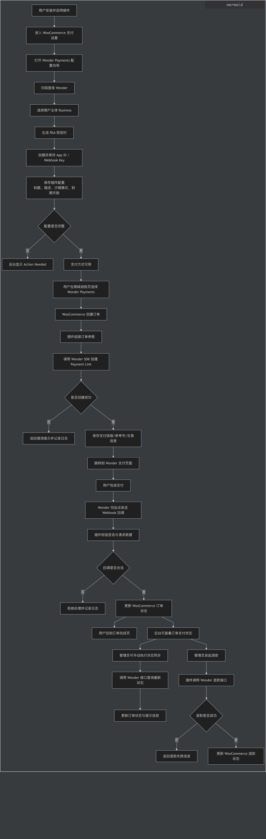

4.1安装与初始化
- 上传插件到 /wp-content/plugins/wonder-payment-for-woocommerce 或通过后台“插件”上传安装。
- 在 WordPress 后台启用插件后，进入 WooCommerce → 设置 → 付款，找到 Wonder Payments 并点击“管理”。
- 按向导扫码登录并选择门店（Business），生成/配置 App ID 与 Webhook 相关配置后保存。

4.2输入
配置网关所需的商户信息与参数（App ID、环境、密钥等），并确保回调地址可被公网访问。

4.2.1输入数据的现实背景
- 商户在后台配置第三方支付凭据，用于在下单与退款时调用 Wonder Payments 接口。
- 在支付完成后第三方通过 Webhook 回调通知站点更新状态。
- 当 Webhook 延迟时可在订单详情页手动触发同步以获取最新状态。

4.2.2输入格式
- 配置项以 WooCommerce 支付网关设置表单输入为主。
- App ID：字符串，由商户在 Wonder 平台生成并配置到插件。
- 密钥/签名参数：可能为多行文本（例如 PEM），按页面提示填写。

4.3输出对每项输出作出说明

4.3.1输出数据的现实背景
- WooCommerce 订单会记录第三方订单号/交易信息，并在回调到达后自动更新状态。
- 导出的订单数据可用于对账与经营分析（以 WooCommerce 导出能力为准）。

